2014-2019中国两化融合发展演进与进展成效研究

李君^{1, 2}， 邱君降²
（清华大学自动化系，北京 100084；国家工业信息安全发展研究中心，北京 100040）
摘 要：推进信息化和工业化融合（简称“两化融合”）是我国长期坚持的战略部署，也是协同推进“制造强国”和“网络强国”建设的重要抓手。过去十年，两化融合在推动我国企业提质增效、行业转型升级、促进区域协调发展等方面取得一系列重要进展，有力支撑了我国经济高质量发展。分析全国31个省市、100余个细分行业、15万余家企业的两化融合评估数据发现，我国两化融合发展已经实现由“金字塔型”到“纺锤型”结构性升级，区域两化融合差距持续收窄并呈现“西快东稳”态势，重点行业纵向管控集成与横向产供销集成均实现突破性进展，不同类型企业间发展水平不平衡呈缩小态势，数字化管理、智能化生产、网络化协同、个性化定制、服务化延伸等新模式蓬勃发展带来企业业务效率大幅改善，以及经济效益和社会效益“双丰收”。
关键词：两化融合；工业企业；评估体系；成效分析
中图分类号：TP399；C931 文献标识码：A

Research on the evolution, progress and achievements of integration of informatization and industrialization in China between 2014 to 2019

Abstract: Integration of informatization and industrialization (III) is a long-term national strategy and the critical measure for building a manufacturing power and an internet power for China. In the past decade, III has made a series of important progress in promoting the quality and efficiency of enterprises, the transformation and upgrading of traditional industries, and the coordinated development of regions, which strongly supports for the high-quality development of China's economy. Based on the III evaluation data in 31 provinces, more than 100 subsectors and more than 150 000 industrial enterprises, analysis found that the overall level of China's III has been steadily improved, the structural upgrading from "pyramid" to "spindle" has been realized, and the gap between different regions continues to narrow and shows a trend of "fast in the west and stable in the east". The vertical and horizontal integration of key industries have been achieved, and the imbalance of development levels among different types of enterprises has been reduced. The flourish of typical new manufacturing mode like digitalized management, intelligent production, networked collaboration, personalized customization, and service extension has brought about a substantial improvement in business efficiency, as well as a "double harvest" of economic and social benefits.
Key words: Integration of informatization and industrialization (III); Industrial enterprise; Evaluation system; Effectiveness analysis

0 引言
新一代信息技术的创新发展及其与经济社会各领域的持续渗透融合，在全球范围内引发了系统性的产业变革，为各国产业转型升级和创新发展提供新的契机。我国具有完备的产业体系，是世界第一制造大国和网络大国。推进信息化和工业化融合（简称“两化融合”）是我国应对全球新一轮产业变革作出的长期性战略部署，也是协同推进“制造强国”和“网络强国”建设的重要抓手。习近平总书记多次强调要做好两化深度融合这篇大文章，在2019工业互联网全球峰会的贺信中指出，“持续提升工业互联网创新能力，推动工业化与信息化在更广范围、更深程度、更高水平上实现融合发展”。工业和信息化部自成立以来一直将两化融合作为立部之本，2009年以来从点（企业）、线（行业）、面（区域）等多个维度系统推进两化深度融合，深入开展了两化融合管理体系标准建设与推广、制造业“双创”、工业互联网创新发展工程等重点工作，并且取得了一系列重要进展。
近年来，如何科学评测两化融合在推动企业创新发展、行业转型升级、区域协调发展中的进展成效，如何系统度量两化融合对模式业态创新、经济社会效益经济高质量发展产生的作用价值，日益成为政府、学术界与产业界的关注焦点。围绕此问题，学者们开展了一系列研究与探讨，李君^{[1]}、沈裕谋^{[2]}等基于工业面板数据，围绕我国两化融合绩效开展实证分析，并从企业价值创造、行业综合发展、经济发展质量等视角探索性地分析了我国两化融合绩效产生的机理。张龙鹏^{[3]}，邱君降^{[4]}等基于企业典型案例，从企业价值链视角，探讨两化融合对企业个体产生的重要影响。郭占军^{[5]}，包兴^{[6]}等针对具体行业两化融合应用现状，从产业链视角研究两化融合在破解行业关键共性问题的作用机理。陈洪涛^{[7]}，王蕾^{[8]}等围绕两化融合应用的具体区域，分析了两化融合对区域产业集群发展、技术创新能力、资源整合和共享等方面的分析，探讨两化融合在区域创新中发挥的价值。总的看来，现有研究的视角较为单一，缺乏从整体到局部、从宏观到微观的系统性分析，尚未对过去一个时期内我国两化融合发展的总体态势及其对企业、行业、区域等带来的影响成效进行系统总结。针对以上不足，本文基于全国31个省市、100余个细分行业、15万余家企业的两化融合评估大样本数据，从多个维度系统量化分析总结我国两化融合发展态势、进展及成效，并对下一步推动两化深度融合发展提出对策建议。

1 两化融合研究背景

1.1 推进两化融合发展的关键举措
推进两化融合是一项复杂巨系统工程，涉及面广、任务艰巨繁重，具有复杂性、长期性和艰巨性。2009年以来，我国持之以恒、坚定不移推进两化深度融合发展，10年来推进两化融合的政策举措日益完善，逐步探索形成了以标准引领两化深度融合的有效路径（见图1）。这一推进历程可大致分为三个阶段：
1）2009-2013年为初步探索阶段，工业和信息化部面向全国范围全面开展企业两化融合评估诊断和对标引导工作，建立了我国应用最广、系统描绘两化融合全景图的评估指标体系，为企业两化融合量化评估提供了方法工具，解决了信息技术应用现状不清、两化融合发展重点和方向不明的问题。通过持续量化跟踪我国两化融合发展水平和发展进程，客观描绘两化融合发展全景，逐步形成基于数据的精准施策和精准服务新模式。
2）2014-2017年为系统推进阶段，以《信息化和工业化深度融合专项行动计划（2013-2018年）》^{[9]}为指导，工业和信息化部通过大范围应用推广两化融合管理体系（GB/T 23000标准族），引导企业围绕信息时代新型能力体系，开展涵盖战略变革、ICT技术应用、数据挖掘、流程和组织优化的系统工程建设，解决了企业两化融合推进路径不清、机制不明的问题。同时培育了全方位服务企业转型的第三方服务体系，形成了以市场为主导、平台为依托、多方协同的成果推广生态。
3）2018年至今为深化发展阶段，在两化融合评估和两化融合管理体系标准建设推广持续推进的基础上，立足我国产业总体已经处于从数字化向网络化、智能化加速转型过渡的现状，工业和信息化部按照《国务院关于深化“互联网+先进制造业”发展工业互联网的指导意见》^{[10]}要求，将推动工业互联网发展作为战略重点，通过政策引导、工程实施、试点示范、宣传动员等各种方式，持续推进工业互联网网络、平台、安全三大体系建设，推动工业化与信息化在更广范围、更深程度、更高水平上实现融合发展。
图1 2009-2019推进两化融合的主要历程及形成的关键举措
在过去十年系统推进两化融合过程中，我国从制约两化融合发展、企业信息技术应用的共性问题和痛点出发，研制形成一系列行之有效的方法、工具和服务载体，例如形成了两化融合评估体系，为企业提供一套量化评估信息技术应用水平的指标模型；自主研制了两化融合管理体系，为企业提供一套推进两化融合、数字化转型的系统化方法机制；搭建了两化融合公共服务平台，为企业提供一套实施两化融合的在线技术工具。以标准为引领、以市场为主导、以平台为支撑，这些方法工具已经在全国31个省市、15万余家企业大范围开展产业实践，带来了显著的经济和社会效益，为企业提升核心竞争力，产业转型升级和经济高质量发展奠定了坚实基础。

1.2 两化融合发展水平评估框架
基于2009年以来的大量产业实践，国家工业信息安全发展研究中心牵头研制发布了国家标准《工业企业信息化和工业化融合评估规范》（GB/T 23020-2013）^{[11]}、国际标准《Assessment framework for digital transformation of sectors in smart cities》（ITU-T Y.4906）^{[12]} , 围绕两化融合核心内涵，规定了企业两化融合的评估框架和内容，为本研究奠定了扎实的理论基础。如图2所示，两化融合评估框架通过基础建设、单项应用、综合集成、协同与创新来反映企业两化融合水平，通过竞争力与经济和社会效益来反映企业两化融合效能与效益。通过测算企业上述各项评估指标，可以对企业所处的两化融合发展阶段进行划分，从低到高可依次分为起步建设，单项覆盖，集成提升和创新突破四个阶段。
图 2 两化融合评估框架与企业两化融合发展阶段

1.3 数据来源与样本构成
基于两化融合评估框架，国家工业信息安全发展研究中心研制形成了包含近200个采集项、120余项指标的通用评估指标体系^{[13]}，基于不同类型企业进一步差异化设计形成了16套评估问卷，并将其嵌入两化融合公共服务平台（http://www.cspiii.com），支持工业、农业、服务业等各领域企业开展线上自评估、自诊断、自对标。
自2009年起，两化融合评估诊断对标服务已经连续开展10年，截至2019年底参与评估的企业数量已经达到151 597家（如图3所示）。从评估企业样本增长情况看，2014年起参与评估的企业实现爆发式增长，2014-2019年各年度的样本企业规模分布、行业分布、区域分布情况与当年我国实际企业分布均基本一致，可以客观反应我国企业两化融合发展水平。以2019年为例，样本企业规模分布方面大型、中型、小型企业占比分别为6.9%、19.7%、73.4%，行业分布方面原材料、装备、消费品企业占比分别为24.1%、32.6%、43.3%，区域分布方面东北、华北、华东、华南、华中、西北、西南地区企业比例分别为3.7%、20.3%、34.4%、14.1%、10.0%、5.2%、12.3%，与《中国统计年鉴—2018》中统计的我国实际企业分布基本一致^{[14]}。因此，为保证客观性、正确性，本文结论主要是基于2014-2019年企业评估样本分析得到的。
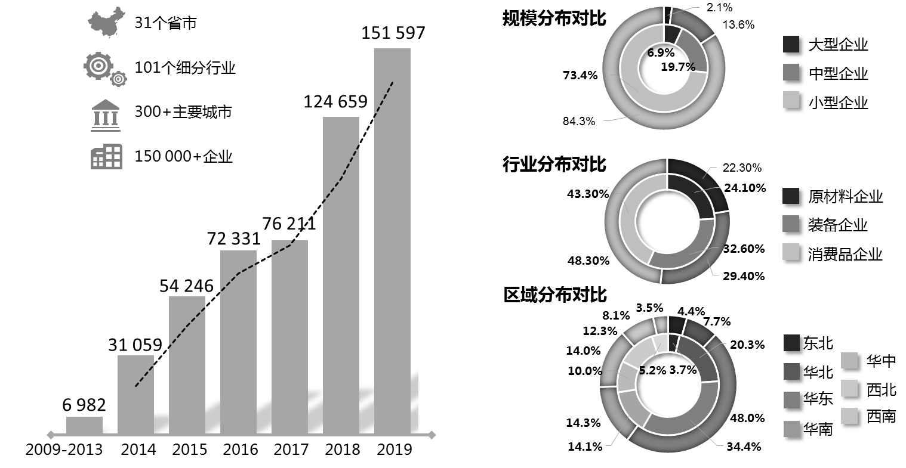
图 3 两化评估企业数量与分布结构
注：右图外圈为全国规上企业分布结构，根据国家统计局《中国统计年鉴-2018》整理计算；内圈为2019年样本分布结构，根据2018年两化融合评估样本整理计算。

2 两化融合总体发展态势

2.1 我国两化融合发展实现由“金字塔型”到“纺锤型”结构性升级
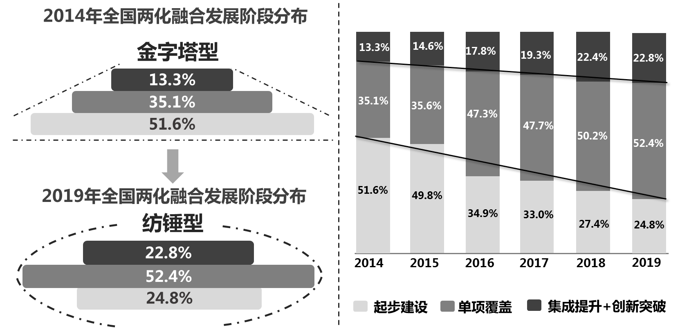
图 4 2014-2019年全国两化融合发展阶段分布变化情况
企业推进两化融合，从加强基础资源投入（起步建设）、到实现信息技术在局部环节的应用（单项覆盖）、到开展跨部门跨业务环节的集成运作（集成提升）、再到实现基于全面集成的跨企业协同创新（创新突破），是一个迭代升级的长期过程。通过分析2014-2019年企业两化融合发展阶段分布变化情况发现，我国两化融合发展已整体实现结构性升级，由“金字塔型”转变为“纺锤型”。具体而言，2014年，我国处于起步建设、单项覆盖、集成提升及以上阶段的企业比例分别为51.6%、35.1%、13.3%，依次降低，呈“金字塔型”结构。而在2019年，处于单项覆盖企业比例已达52.4%、成为主力军，达到集成提升以上阶段的企业比例增至22.8%，分布结构已升级为中间高、两端低的“纺锤型”结构。（见图4）
两化融合阶段分布这一演进表明，我国大多数企业两化融合基础已较为夯实、局部环节信息化基本实现，融合发展的工作重心正在由“深化局部应用”向“突破全面集成”转变。未来，随着内部纵向管控集成、外部横向产供销集成以及产品全生命周期集成等的全面突破，两化融合将实现从量变到质变的飞跃。

2.2 区域两化融合发展差距收窄并呈现“西快东稳”态势
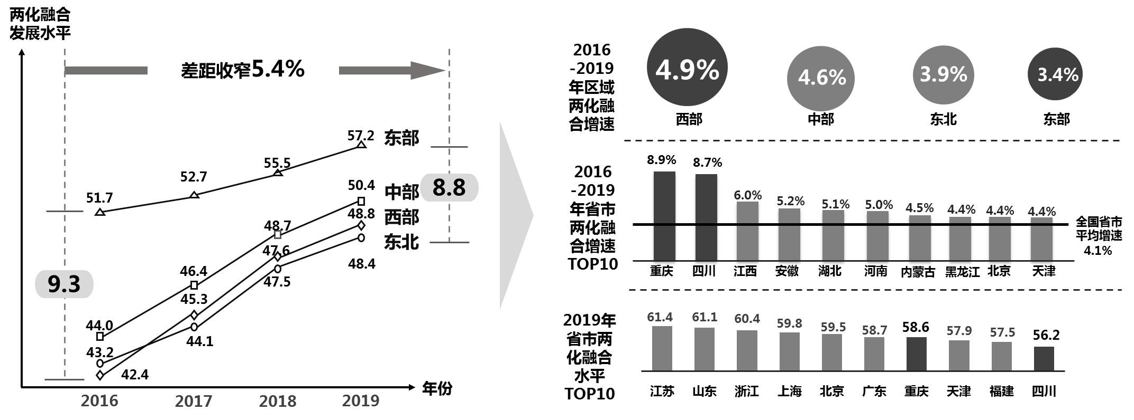
图 5 2016-2019年我国不同区域及重点省市两化融合发展水平变化
本文依据国家统计局经济区域的划分方式，将两化融合发展区域划分为东部、中部、西部和东北部四大区域。从发展差距看，近年来，虽然区域间两化融合发展不平衡现象依然存在，但随着一些相对落后省市（尤其是中西部地区）的崛起，区域间发展差距略有收窄， 2016-2019年，东部、中部、东北、西部四大区域两化融合发展水平极差由9.3收窄为8.8，差距收窄5.4个百分点。从发展的增速看，区域两化融合发展总体呈现“西快东稳”态势，东部地区由于发展基础、资源禀赋等方面的优势，2016-2019年两化融合发展水平以3.4%的增速持续保持领先；西部地区近年来将两化融合作为经济发展的重要推动力，持续加强基础建设、推进数字化转型，实现快速崛起，年均增速达4.9%，已于2017年实现对东北地区的水平反超；东北地区发展则相对疲软，近两年增速有所放缓，与领先地区的差距有所扩大，亟需注入融合发展新动力。
进一步分析各区域重点省市的两化融合发展水平及其增速发现，重庆、四川两地表现尤为抢眼，两化融合发展水平已经进入全国前十，发展增速接近9%，是全国省市平均水平的2倍多，川渝两地已经成为全国两化融合发展的重要增长极点。

2.3 我国两化融合发展整体从数字化加速向网络化和智能化迈进
从全国两化融合关键指标变化情况来看，2014年以来，我国两化融合发展水平持续保持年均约3%的速度增长，这是由于伴随着新一代信息技术与制造业的持续渗透融合，制造业数字化、网络化、智能化转型已取得显著进展。总体看来，我国制造业数字化基础已经较为夯实，网络化发展正在稳步推进，智能化尽管总体水平较低、但增长势头强劲，整体呈现从数字化向网络化、智能化加速迈进的发展态势。具体而言，在数字化基础方面，近年来企业持续加大信息化建设力度，推进研发、生产、服务等环节的数字化改造，进展明显，2019年数字化研发设计工具普及率和关键工序数控化率两项表征指标分别达到69.7%和49.7%，较2014年分别增长了14.6和6.0个百分点。在网络化发展方面，伴随着数字化基础的夯实，越来越多企业实现跨部门、跨环节的业务集成运作，2019年实现网络化协同企业比例和实现管控集成企业比例分别达到35.3%和22.2%，较2014年分别提升了10.1和8.4个百分点，整体稳中有进。在智能化探索方面，全国近8%的企业已具备良好的智能制造基础条件，2014-2019年智能制造就绪率年均增速高达10.38%，势头强劲。（见表1）
表1 2014-2019全国两化融合关键指标变化情况
年份 | 数字研发工具普及率 | 关键工序数控化率 | 网络化协同企业比例 | 管控集成企业比例 | 智能制造就绪率 | 产业链协同企业比例 | 全国两化融合发展水平
2014 | 55.10% | 43.70% | 25.20% | 13.80% | 4.70% |  | 48.0
2015 | 61.10% | 45.40% | 27.30% | 14.10% | 4.80% | 6.50% | 49.6
2016 | 61.80% | 45.70% | 30.00% | 14.60% | 5.10% | 7.20% | 50.7
2017 | 63.20% | 45.40% | 31.00% | 15.50% | 5.60% | 5.60% | 51.8
2018 | 67.40% | 48.40% | 33.70% | 20.40% | 7.00% | 7.80% | 53.0
2019 | 69.70% | 49.70% | 35.30% | 22.20% | 7.70% | 10.90% | 54.5
年增速 | 4.81% | 2.61% | 6.97% | 9.98% | 10.38% | 13.80% | 2.57%

3 行业两化融合发展演变

3.1 电子行业发展持续领先、消费品行业加速追赶
如图6所示，电子、装备、原材料、消费品四大重点行业两化融合发展水平均呈现持续增长态势。从各行业两化融合发展水及增速情况来看，电子行业因数字化基础较好、新技术应用广泛，发展水平长期处于领先地位；消费品行业和装备行业近年来在市场个性化需求日益突出、“触网”深度提升等因素影响下，加速从数字化向网络化迈进，自2015年以来分别实现13.2%和12.8%增幅，五年水平增幅达全国平均1.3倍，成为增长最为迅速的重点制造行业；原材料行业近年来围绕提质增效，不断提升制造环节的智能化水平，自2015年以来实现了9.8%的增幅。
进一步从各行业两化融合发展阶段变化情况来看，原材料、消费品行业两化融合发展结构由“金字塔型“升级为”纺锤型（下宽上窄）”，电子与装备行业发展结构进一步优化，由“纺锤型（下宽上窄）”转变为”纺锤型（上宽下窄）”。
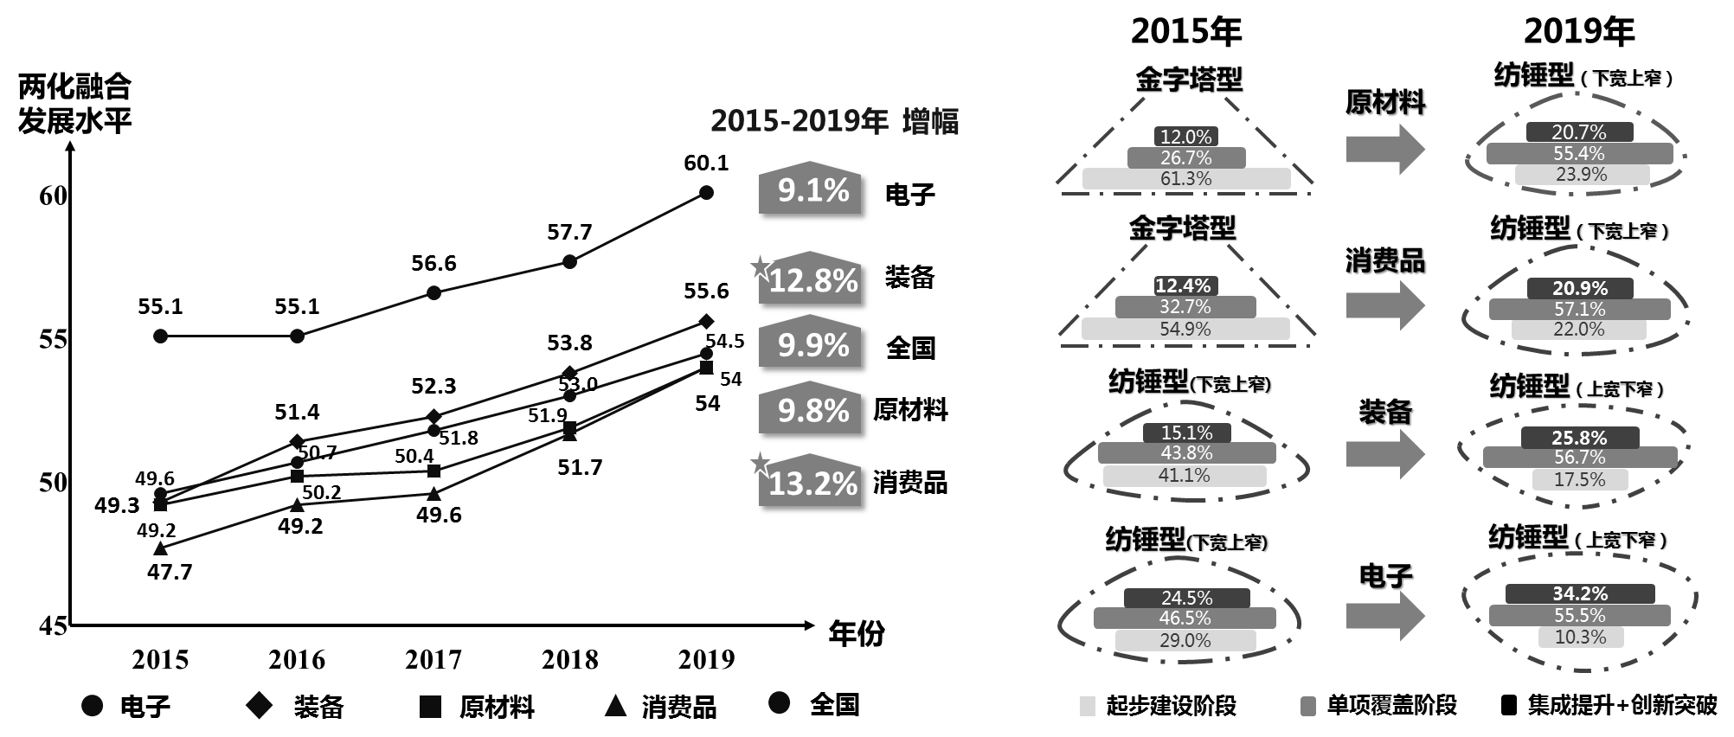
图6 制造业重点行业两化融合发展水平及发展阶段分布变化情况

3.3 重点行业纵向集成与横向集成均实现突破性进展
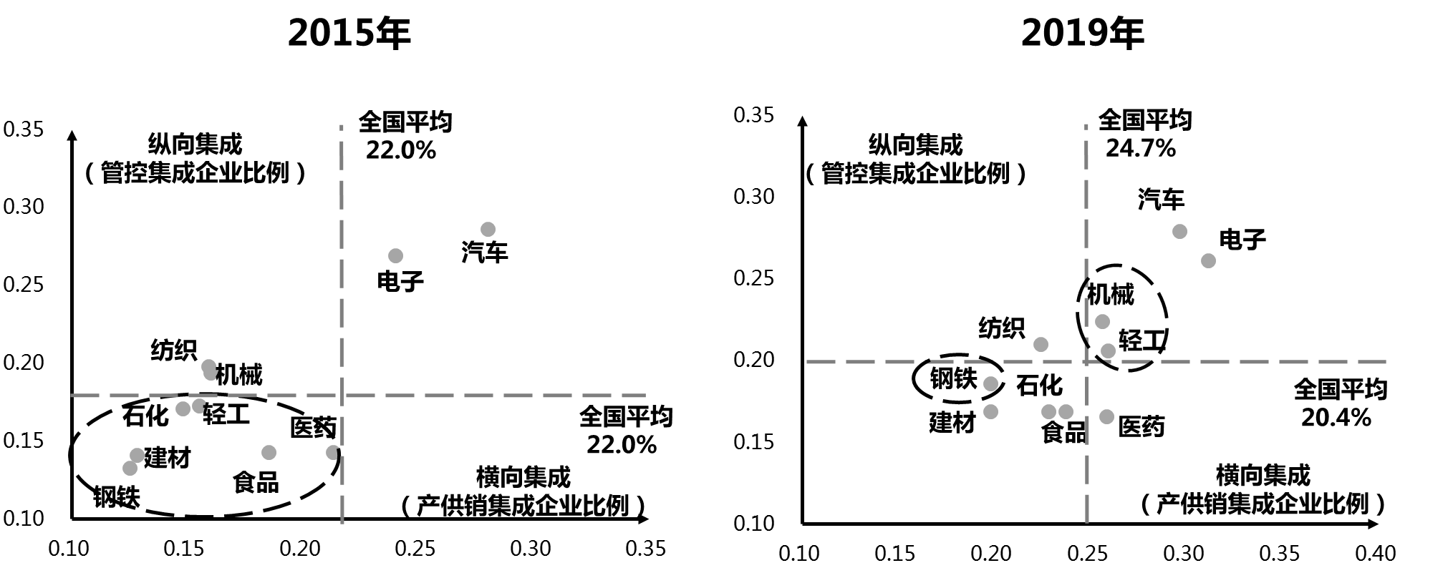
图7 2015-2019制造业重点行业综合集成水平变化情况
实现“综合集成”跨越是促进两化融合实现从量变到质变转变的关键。近年来，伴随着信息技术与制造技术的深度融合，愈来愈多的行业内部纵向管控集成与外部横向产供销集成水平取得突破性进展，多个制造业细分行业综合集成水平超过或接近全国平均水平。机械、轻工等行业市场竞争激烈，企业数字化基础好，行业内企业着力打造更加集约化、柔性化的生产体系，并加强内部供应链业务集成运作，以精准快速响应个性化、高端化的市场需求。2019年机械、轻工行业实现管控集成的企业比例达22.4%、20.6%，实现产供销集成的企业比例达25.6%、25.9%，均高于全国平均水平，成功跃居“第一梯队”。钢铁行业转型升级需求迫切，行业内部着力深化OT与IT融合，相较其他行业纵向集成提升最为显著。2015-2019年，钢铁行业实现管控集成和产供销集成的企业比例由13.3%、12.5%分别提升至18.6%、19.8%，行业综合集成水平实现由全行业末位向接近全国平均水平的显著提升。（见图7）

4 企业两化融合发展进展

4.1 大中小企业间发展协调性大幅提升
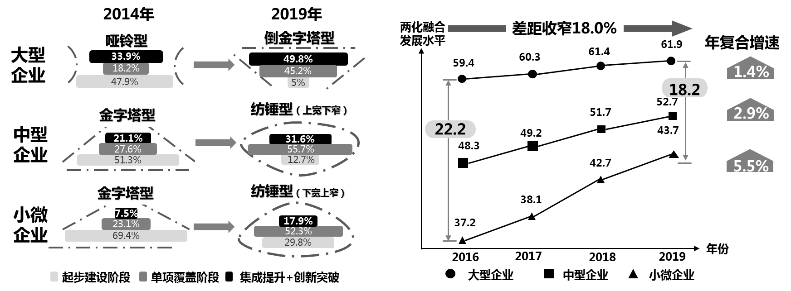
图8 不同规模企业两化融合阶段发展变化及水平变迁
从不同规模企业两化融合发展进展看，大型企业由于具有雄厚的资源、技术、人才等优势，长期引领两化深度融合发展。近年来，伴随着信息化普惠效应的进一步彰显，企业上云与“双创”平台建设为小微企业持续赋能，有效缓解了小微企业信息化建设投入高、周期长、资源有限等痛点难题，促进小微企业两化融合发展水平快速提升。
从发展阶段分布结构演进看，大型企业已经由2014年的“哑铃型”结构进一步升级为“倒金字塔型”结构，一半企业达到了集成提升以上阶段，成为引领“综合集成”跨越的重要力量。中型、小微型企业基础建设取得重要成效，2014-2019年间处于单项覆盖阶段的企业增长1倍多，涨幅分别达到101.8%与126.4%，整体均实现了从“金字塔型”到“纺锤型”的结构升级。
进一步分析大中小企业的发展增速及水平差距发现，2016-2019年期间，小微企业两化融合发展水平年均增速达5.5%、达到大型企业的3.9倍，大中小企业两化融合发展水平差距累计收窄18.0%，不同规模企业间发展的协调性大幅提升。

4.2 民营企业两化融合水平较国有企业呈现赶超之势
近年来，民营企业日益感受到两化融合在加速转型升级和创新发展方面的重要作用，推进融合发展的积极性和主动性不断提升，与国有企业发展水平差距持续收窄且呈现赶超之势。从发展阶段分布看，2019年民营企业处于起步建设、单项覆盖、集成及提升以上阶段的企业比例依次为26.1%、51.7%和22.2%，其中单项覆盖阶段企业比例与国有企业相近，集成提升以上阶段企业比例也仅比国有企业低6.9个百分点。
从发展水平及增速对比看，民营企业凭借其灵活的组织结构和快速的市场响应，加速拥抱信息化浪潮，数字化转型取得长足进步。2014-2019年，民营企业两化融合发展水平年均增速达4.6%、是国有企业的3.3倍，与国有企业两化融合发展水平差距收窄53.2%。
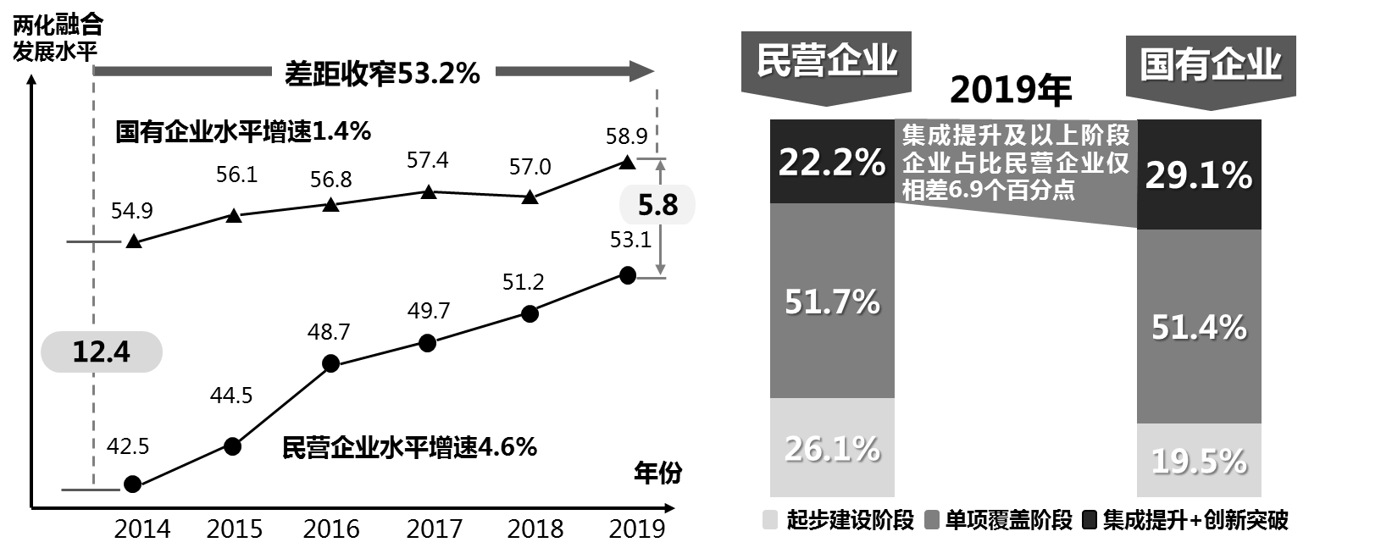
图9 2014-2019年国有企业和民营企业两化融合发展对比

4.3 中国500强企业较大型企业两化融合发展优势明显
中国500强企业普遍具备敏锐的行业前瞻性，善于把握战略机遇，两化融合发展起步早、速度快、水平高。从总体水平及发展增速看，2019年，500强企业两化融合发展水平由2014年的57.4提升至65.0，较全国大型企业平均水平实现反超，五年间复合增速达到3.1%，分别是大型企业和全国企业平均水平的4.4倍与1.2倍，成为中国企业两化融合发展“领头羊”。（见图10）
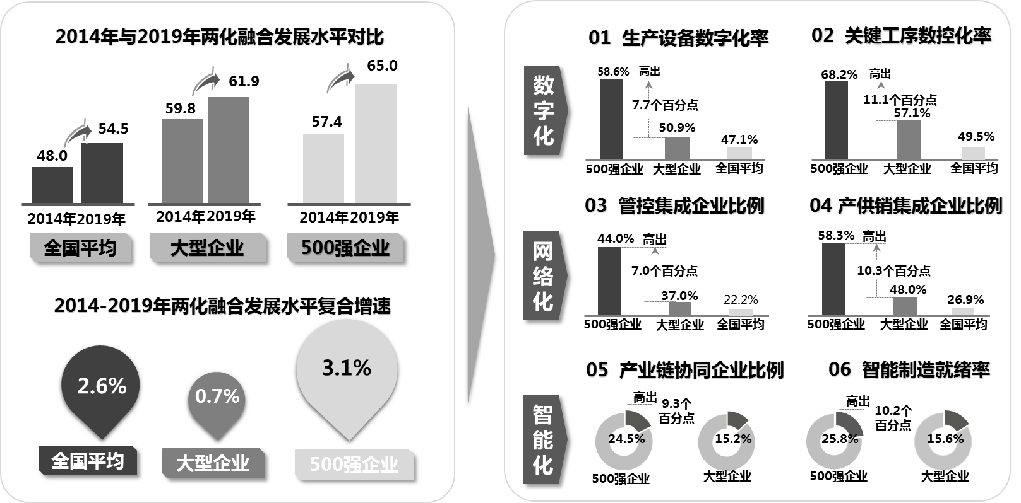
图10 2014年与2019年中国500强企业、大型企业与全国企业两化融合发展对比
注：中国企业500强为2017-2019年中国企业联合会发布的“中国企业500强”与“中国制造企业500强“的合集^{[15]}，共约700家企业。
进一步对两化融合发展关键指标进行对比分析表明，500强企业在数字化、网络化、智能化等方面全面超越大型企业，构建起全方位优势。数字化方面，500强企业充分挖掘数据驱动潜能，夯实底层装备数控化基础，2019年生产设备数字化率达58.6%、关键工序数控化率达68.2%，分别超过大型企业7.7个百分点与11.1个百分点。网络化方面，500强企业深耕于人、机、物以及生产流程各环节的打通，2019年实现管控集成的比例达44.0%，实现产供销集成的比例为58.3%，分别超过大型企业7.0个百分点与10.3个百分点。智能化方面，500强企业纷纷聚焦于跨企业的业务协同和模式创新，实现产业链协同比例为24.5%，智能制造就绪率达25.8%，分别超过大型企业9.3个百分点与10.2个百分点。

4.4 隐形冠军企业两化融合发展进程较小微企业大幅领先
量大面广的小微企业是我国民营经济的主体，是两化融合发展的重要增长极。近年来，小微企业中一部分企业愈加注重技术创新，利用信息化技术提升研发、生产、服务等环节的运作水平，逐步成长为知名度不高、但在细分领域中占据着市场领先的隐形冠军企业，成为推动两化深度融合、助力现代经济体系的重要力量。从隐形冠军企业和小微型企业的对比看，2014-2019年，隐形冠军企业两化融合发展达到集成提升及以上阶段企业比例约为小微型企业的3倍，两化融合发展进程大幅领先。（见图11）
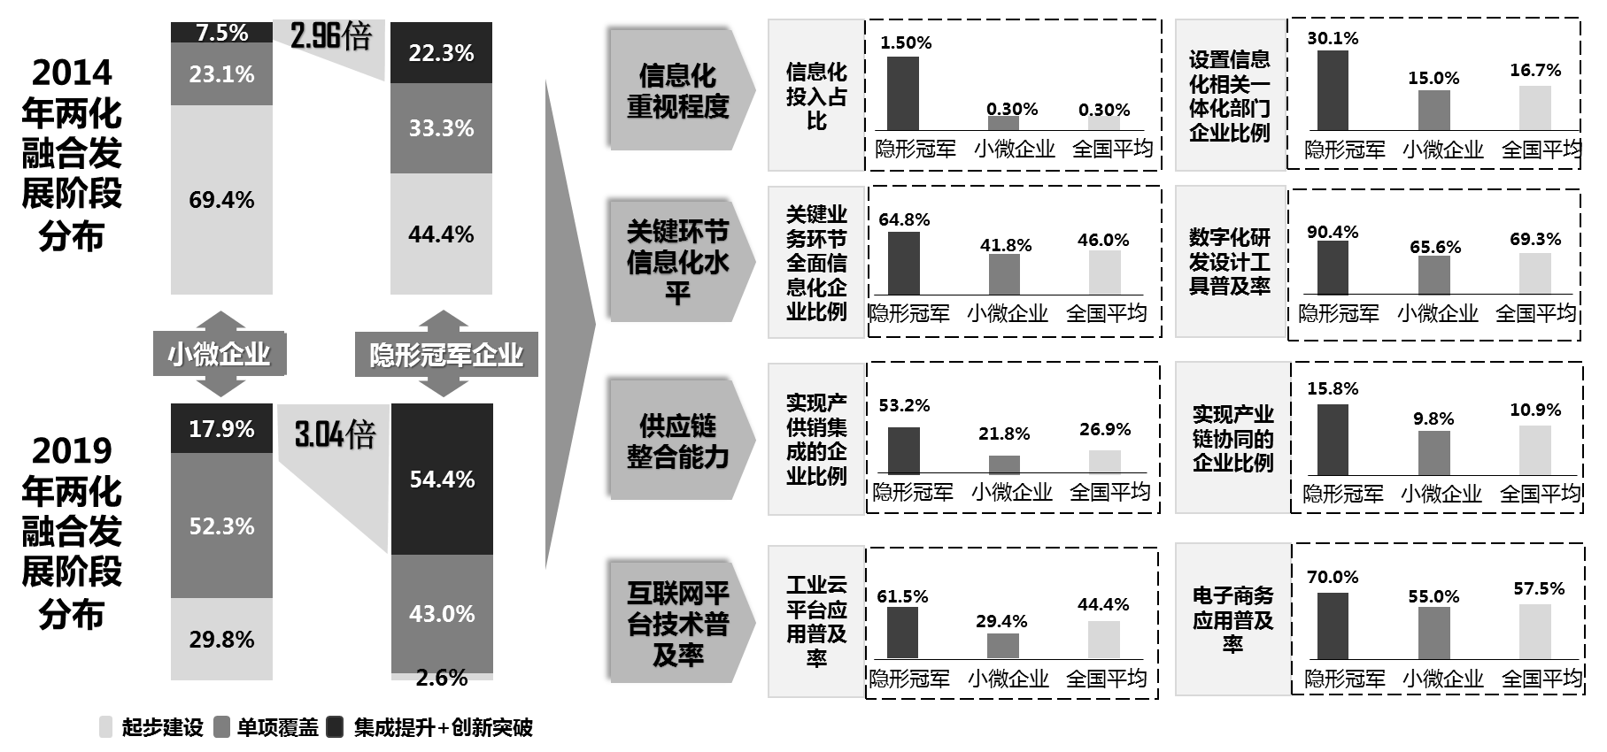
图11 2014年与2019年隐形冠军企业与小微型企业两化融合发展对比
注：隐形冠军企业指工信部2016-2018年制造业单项冠军企业中的中小微企业^{[16]}。
进一步对比分析相关关键指标发现，隐形冠军企业在信息化重视程度、关键环节信息化水平、供应链整合能力、互联网及平台技术应用等多个方面对比小微企业呈现显著优势。信息化重视程度方面，隐形冠军企业普遍注重信息化的赋能作用，并匹配相适宜的组织架构。2019年，隐形冠军企业信息化投入占比达1.5%，设置了集信息化、管理变革、模式转型及业务流程优化等职能为一体的一级部门的企业比例为30.1%，分别是小微型企业比例的5.0倍、2.0倍。关键业务环节信息化方面，实现关键业务环节全面信息化的隐形冠军企业比例达到64.8%，是小微型企业比例的1.6倍，其中在研发环节，数字化研发设计工具普及率高达90.4%，是小微型企业平均水平的1.4倍，为研发创新能力的稳步提升打下了坚实基础。供应链整合方面，隐形冠军企业注重供应链上下游企业的协同发展和资源的高效配置，实现产供销集成、产业链协同的企业比例分别达到53.2%和15.8%，达到小微型企业的2.4倍、1.6倍。互联网及平台技术应用方面，隐形冠军企业积极探索基于互联网、第三方平台的开放式发展模式，突破大型企业构筑的技术和利益壁垒，工业云平台应用普及率达到61.5%，且七成企业已开展电子商务应用，两项指标分别达到小微企业的2.1倍与1.3倍。

5 两化融合发展效能效益

5.1 五大典型新模式蓬勃发展带动产业高端化跃升
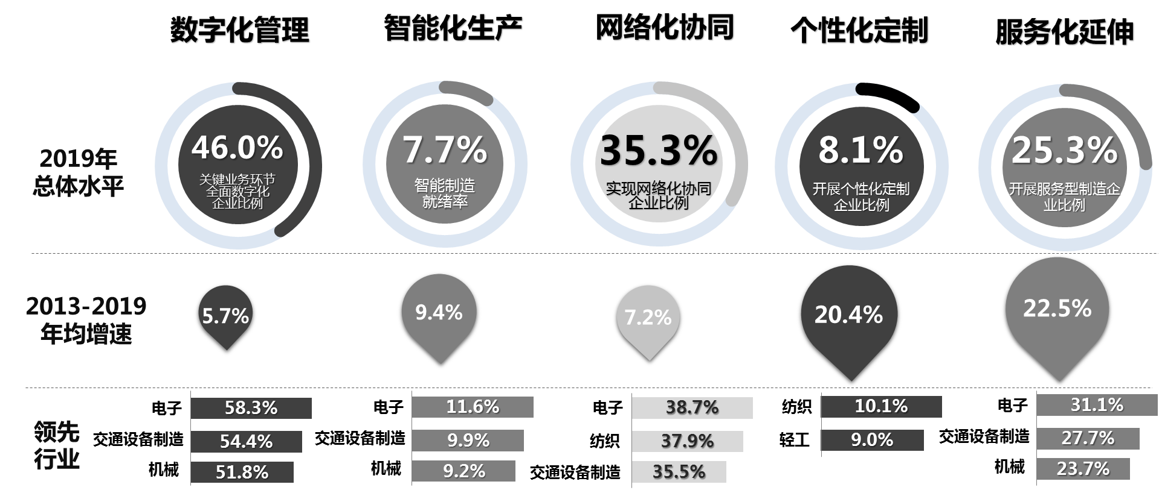
图12 五种典型新模式的发展水平及增速
随着新一代信息技术在工业各场景应用中的深入融合和创新应用，数字化管理、智能化生产、网络化协同、个性化定制、服务化延伸等一批具有代表性的新型制造模式加速形成，为制造业转型升级不断注入新动能。2019年，以上五种典型新模式中，数字化管理已经在我国近一半数企业中实现普及，以电子、交通设备制造、机械行业发展最为领先，这些企业通过打通核心数据链，构建数据驱动的高效运营管理新模式，提升智能决策、精益制造和精准服务能力。开展智能化生产、网络化协同的企业比例分别达到7.7%和35.3%，保持年均7%-9%的增速稳步推进，其中网络化协同在电子、纺织、交通设备制造等离散行业中应用广泛，而智能化生产则在电子、交通设备制造、石化等数字化基础好、业务集成水平高的行业快速发展。开展个性化定制、服务化延伸的企业比例分别达到8.1%和25.3%，年均增速均超过20%、在诸多新模式中增长最为迅速；从行业来看，与终端用户紧密接触的纺织、轻工行业积极布局个性化定制，而电子、交通设备制造行业企业大力推进服务化延伸，着力提升用户精准服务水平。

5.2 两化融合发展显著改善企业业务运作效率
随着新一代信息技术与制造业融合持续深化，信息技术全面赋能企业生产经营各关键业务环节效率提升的价值逐步凸显。为了分析两化融合对企业业务效率和经济社会效益的影响，本文将2014-2019年全国两化融合发展水平TOP 1 000企业每年度的关键指标和全国企业平均水平进行了对比分析。业务效率指标对比分析结果表明，两化融合发展水平TOP 1 000企业的研发、生产、服务等关键环节运作效率均实现稳步提升，研发环节尤为抢眼，近6年效率提升约5个百分点。
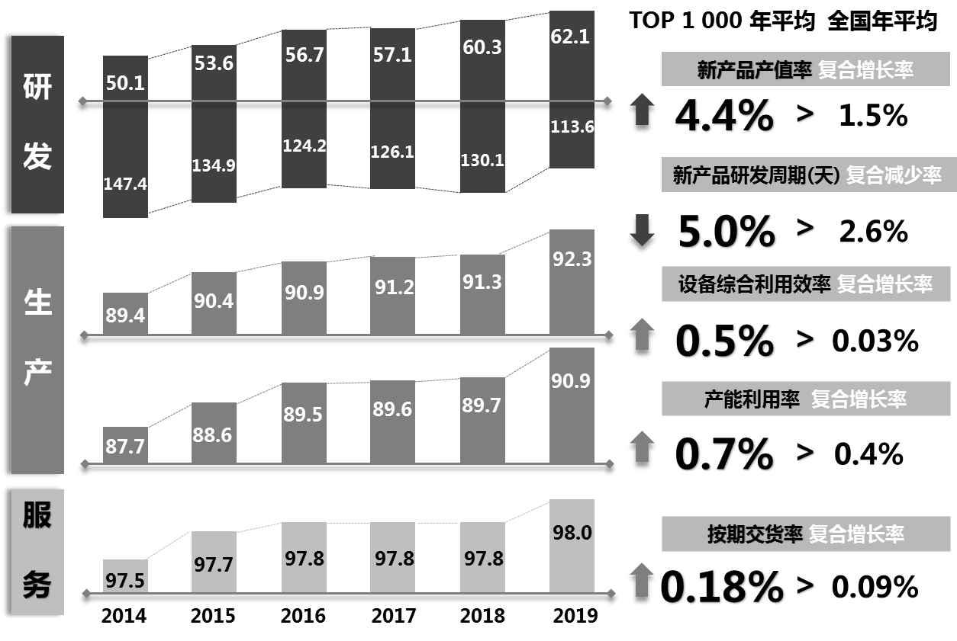
图13 2014-2019年工业企业各关键业务环节效率变化情况
注：每年度的分析样本均为该年度两化融合发展水平排名前1 000名企业
具体而言，在研发环节，以研发设计软件、并行工程等为代表的技术及模式广泛采用，推动企业综合创新能力显著提升，两化融合发展水平TOP 1 000企业新产品产值率年复合增长4.4%，新产品研发周期年复合降低率为5.0%，显著优于全国平均水平。在生产环节，以生产管理软件、嵌入式系统以及工业网络等为代表的信息技术的采用，推动企业生产资源管控能力与配置效率不断提升，两化融合发展水平TOP 1 000企业设备综合利用效率的年复合增长率为0.5%、是全国平均水平的16.7倍，产能利用率年复合增长0.7%、是全国平均水平的1.8倍。在服务环节，随着大数据、移动互联网等技术的深度应用，企业精准迅速服务市场的能力有效提升。2014年以来，我国两化融合发展水平TOP 1 000企业按期交货率稳步提升，实现了0.18%的年复合增长，是全国平均水平的2倍。（见图14）

5.3 两化融合带来经济效益和社会效益“双丰收”
将2014-2019年全国两化融合发展水平TOP 1 000企业关键成效指标与全国平均水平进行对比分析发现，在经济效益方面，两化融合发展水平TOP 1 000企业的全员劳动生产率年复合增长率达8.7%、为全国平均水平的1.6倍，成本费用利润率的年复合增长率为9.5%、比全国平均水平高出9.2个百分点，两化融合有效带动了信息技术对激发创新潜能、重构生产体系、引领组织变革、高效配置资源等的催化作用，促进生产要素的高效流动和优化配置，助力企业实现提质降本增效。社会效益方面，两化融合发展水平TOP 1 000企业社会价值创造和绿色发展水平稳步提升，社会贡献率年复合增长达5.1%、综合能耗年复合减少达16.8%，分别高出全国平均水平4.2、5.7个百分点。两化融合一方面激发更广泛的技术创新，带动企业社会价值创造能力显著提升，另一方面，通过信息技术在资源管理和环境治理关键环节的深入应用，引领企业向资源节约和环境友好的发展模式加速转变。（见图14）
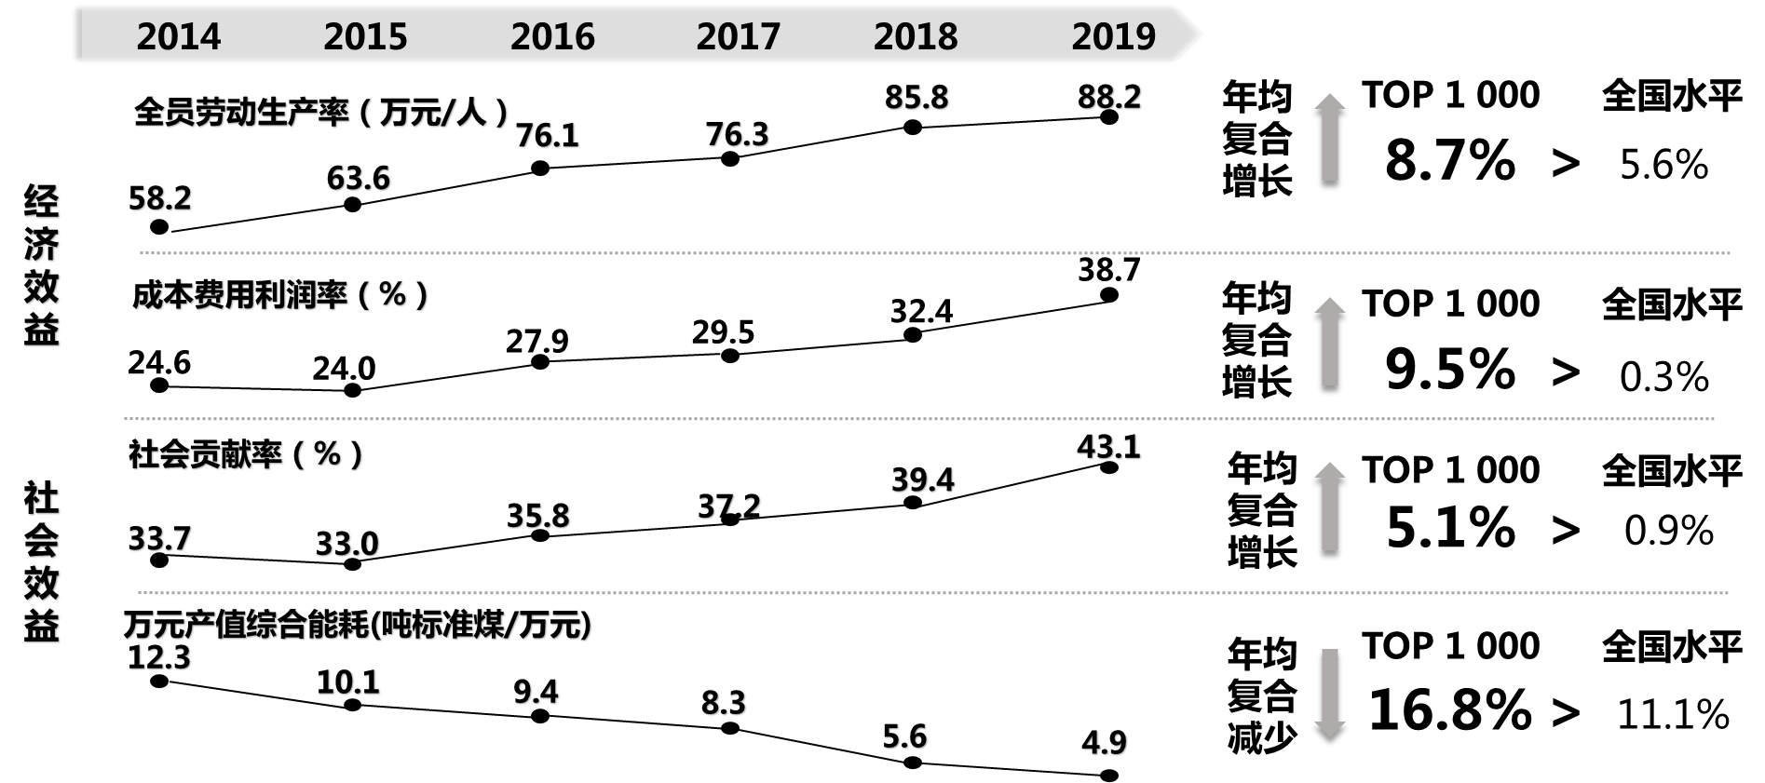
图14 全国两化融合发展水平TOP 1 000企业经济和社会效益变化情况
注：每年度的分析样本均为该年度两化融合发展水平排名前1 000名企业

6 结论与建议
本文基于大样本数据，采用两化融合评估指标体系测算研究了十年来我国两化融合总体、区域、行业、企业等多个维度的发展进展，并探索性分析了两化融合在制造业新模式培育、企业业务效率提升、经济社会效益获取等方面产生的价值成效。总体而言，我国两化融合发展已实现结构性升级，在推动行业转型升级、促进区域协调发展、引领企业提质增效等方面作用显著，对于我国制造业全要素生产率提升、产业链高端化跃升、经济高质量发展影响巨大。基于以上结论，本文提出进一步推动我国两化融合发展的若干建议。
第一，深化新一代信息技术应用，加快制造业数字化转型。一方面，加快企业全链条数字化改造。引导企业开展工业网络改造、装备数字化升级，加快业务系统云化改造或向云端迁移。另一方面，推动重点行业数字化升级。推动钢铁、石化、机械、电子信息等重点行业聚焦行业数字化转型需求，培育和推广行业系统解决方案，促进制造业产业模式的根本性转变。
第二，打造工业互联网平台体系，培育融合发展新模式新业态。加快打造形成系统化、多层次的工业互联网平台体系，引导企业依托平台培育网络化协同、个性化定制、服务型制造等新模式，发展工业电子商务、产业链金融、制造业共享经济等新业态，加速实现创新发展。
第三，全面普及两化融合管理体系，推进企业组织管理变革。一方面，应加快全面普及两化融合管理体系，推动企业实施集流程优化、组织重构、数据驱动为一体的管理变革，加速从科层制管理向流程化管理、再向自组织管理转变，提升信息化环境下企业核心竞争能力^{[17]}。另一方面，鼓励企业依托互联网平台开展管理创新，通过发挥平台赋能赋智作用，推动组织管理网络化、扁平化、社会化，探索全员共治共创共享的新治理体系。

参考文献：
[1] 李君，付宇涵，成雨. 基于多源数据的两化融合绩效研究分析[J]. 计算机集成制造系统，2018，24(12)：5-16.
[2] 沈裕谋，张亚斌. 两化融合对中国工业绿色全要素生产率的影响研究[J]. 湖南科技大学学报(社会科学版)，2014，17(3)：70-77.
[3] 张龙鹏，周立群. “两化融合”对企业创新的影响研究——基于企业价值链的视角[J]. 财经研究，2016(7)：99-110.
[4] 邱君降，王庆瑜，李君，等. 两化融合背景下我国企业工业管理基础能力评价研究[J]. 科技管理研究，2019，39(7)：70-77.
[5] 郭占军，范轩云鹏，叶戬春. 我国棉纺织行业“两化”融合现状及趋势[J]. 纺织导报，2018(9)：19-23.
[6] 包兴. 煤炭行业两化融合发展现状和趋势分[J]. 煤炭经济研究，2019，39(7)：74-78.
[7] 陈洪涛，韩威，周忆扬. “两化融合”与江苏经济结构转型研究[J]. 江苏商论，2018(03)：70-75.
[8] 王蕾，辛竹. 标准化评估促两化深度融合--上海市“两化融合”发展水平评估指标体系应用成效分析和研究[J]. 信息化建设，2014(05)：39-41.
[9] 工业和信息化部. 信息化和工业化深度融合专项行动计划（2013-2018年）[EB/OL]. (2013-09-05) [2020-03-12].
[10] 国务院. 国务院关于深化“互联网+先进制造业”发展工业互联网的指导意见[EB/OL]. (2017-11-27) [2020-03-12].
[11] 工业和信息化部. GB/T23020-2013. 工业企业信息化和工业化融合评估规范[S]．北京：中国标准出版社，2013：1-45.
[12] 国际电信联盟. ITU-T Y.4906. Assessment framework for digital transformation of sectors in smart cities[S].
[13] 周剑，李君，邱君降，等. 两化融合通用参考架构与标准体系[J]. 计算机集成制造系统， 2019(10)：2433-2445.
[14] 国家统计局. 中国统计年鉴-2018[EB/OL].
[15] 中国企业联合会. 中国企业500强[EB/OL].
[16] 工业和信息化部，中国工业经济联合会. 两部门关于第三批制造业单项冠军企业和单项冠军产品名单的通告[EB/OL]. (2018-11-09) [2020-03-12]
[17] 李君. 互联网时代的工业企业可持续竞争能力实证分析[J]. 计算机集成制造系统，2018，24(05)：168-179.

 基金项目：国家自然科学基金项目“面向大数据归因分析的两化融合评价理论与方法”（61771281）；国家社会科学基金重大项目“工业化与信息化融合战略的体系、路径与方法研究”（15ZDB151）；国家重点研发计划“制造服务关键基础共性技术标准研究”（2018YFF0213700）。 作者简介：李君（1987- ），女，山西长治人，高级工程师，国家工业信息安全发展研究中心信息化所副所长，毕业于清华大学自动化系，研究方向：两化融合、工业互联网、智能制造、企业现代管理等；邱君降（1986- ），男，浙江温州人，高级工程师，管理学博士，研究方向：两化融合、工业互联网等。

